Il sacrificio di Greco (Parte 2)

In precedenza abbiamo visto alcuni esempi dove era possibile realizzare un attacco vincente grazie al sacrificio dell’alfiere in h7; affinché possa avere successo, dobbiamo notare alcuni dettagli della posizione.

L’arrocco corto sguarnito di difensori – in particolar modo, il cavallo che non controlla la casa h7 (oppure h2, se è il Nero che attacca) - la casa g5 (g4) accessibile al cavallo, la possibilità per la Donna di raggiungere la casa h5 (h4) o d3 (d6). Questi sono gli elementi caratteristici per prendere in considerazione il Sacrificio di Greco; la loro presenza vi renderà più semplice il calcolo delle varianti e vi permetterà di stabilire se è destinato ad avere successo oppure no.
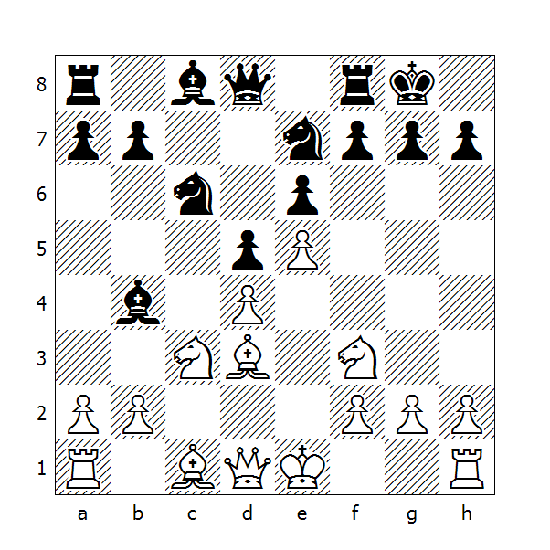
Gauderson-Faul, Melbourne 1928

Gli elementi ci sono tutti, inoltre il centro bloccato impedisce al Nero un qualsiasi tipo di controgioco.

1.Axh7+!
Vediamo innanzitutto cosa succede se il Nero accetta l’offerta:

1…Rxh7 2.Cg5+ Rg6
Se invece 2...Rg8, il Bianco ottiene un attacco vincente proseguendo con 3.Dh5 Te8 4.Dh7+! (migliore di 4.Dxf7+, che concede al Re una casa di fuga) 4...Rf8 5.Dh8+ Cg8 6.Ch7+ Re7
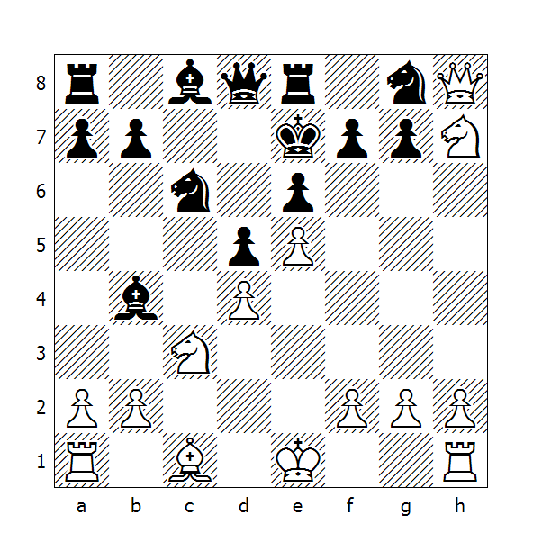
7.Ag5+! Cf6 (7...f6?? 8.Dxg7#) 8.Dxg7 Rd7 9.Cxf6+ Rc7 10.Cxe8+.

3.h4
Ecco un'ulteriore risorsa che può risultare efficace se la parte che attacca non ha ancora arroccato. Questa mossa tranquilla lascia il Nero senza difesa, mentre l'immediata 3.Dg4 f5 4.Dg3 f4 5.Dg4 é meno efficace.
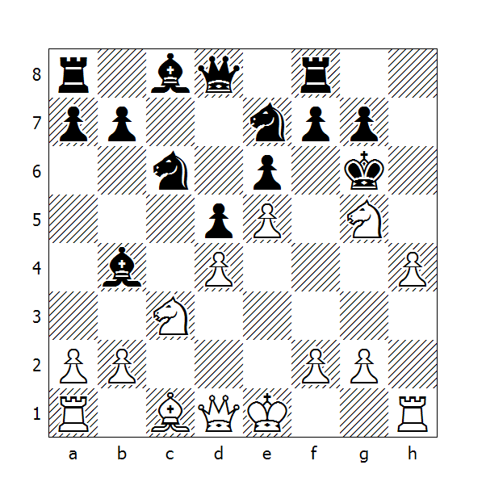
3...Cxd4
Se invece 3...Db6 4.Dg4 (minacciando il matto in due con Cxe6 eppoi Dxg7) 4...Cf5 5.h5+ Rh6 6.Cxf7+ Rh7 7.Dg6+ Rg8
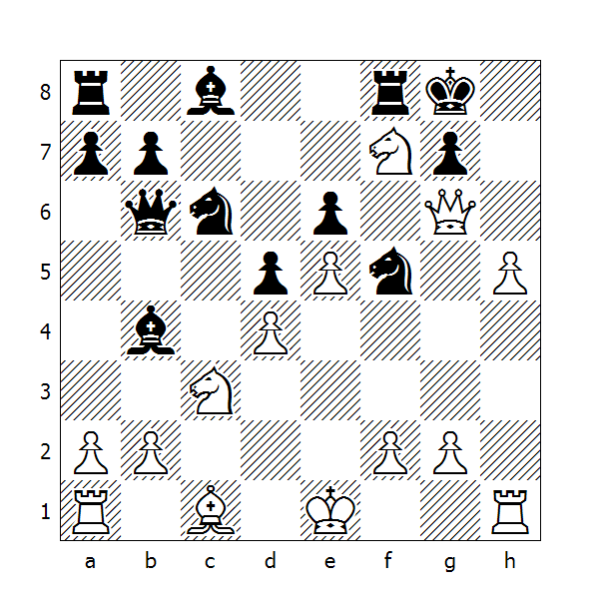
8.Cg5 Td8 9.Df7+ Rh8 10.h6 Cxh6 11.Txh6+ gxh6 12.Dh7#

Non prende matto, ma è comunque perdente 3...De8 4.Dg4 Cf5 5.h5+ Rh6 6.Cge4+ (6.Cxf7+?? Rh7) 6...Rh7
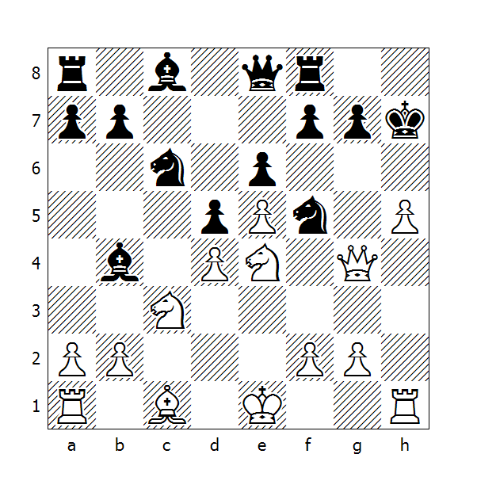
7.h6 e il Bianco guadagna perlomeno la regina.

4.Dg4
4.h5+ Rh6 (dopo 4...Rf5 5.Dxd4 è impossibile evitare il matto in g4) 5.Cxe6+ è identica.

4...f5
4...Cef5 5.h5+ Rh6 6.Cxf7+ Rh7 7.Cxd8

5.h5+ Rh6 6.Cxe6+ g5
Se 6...Rh7 7.Dxg7#

7.hxg6#

Se invece il Nero rifiuta l'offerta, il Bianco può proseguire con 2.Cg5 g6 (2...Cg6 3.Dh5 Dxg5 4.Axg5 ecc.) 3.Df3 e adesso ci sono un paio di varianti interessanti, con dei quadri di matto (Donna e Cavallo) tipici in situazioni simili – intanto si minaccia il matto in f6.
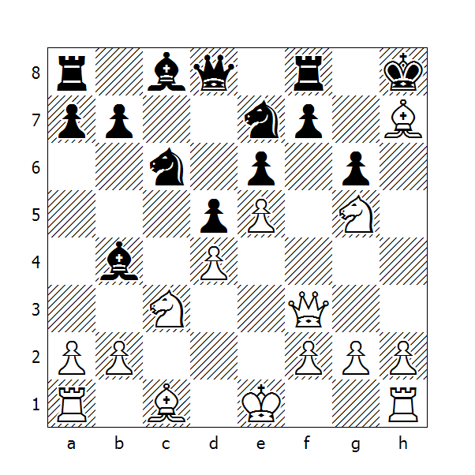
a) 3…f5 4.Dh3 Rg7 5.Ag8! (una manovra tipica, che libera la casa h7 per la regina – da notare che dopo 5.Axg6 può seguire 5…Th8) 5…Tf6 (dopo 5…Rxg8 o Txg8 segue 6.Dh7+ e 7.Df7#) 6.exf6+ Rf8 7.Dh8!
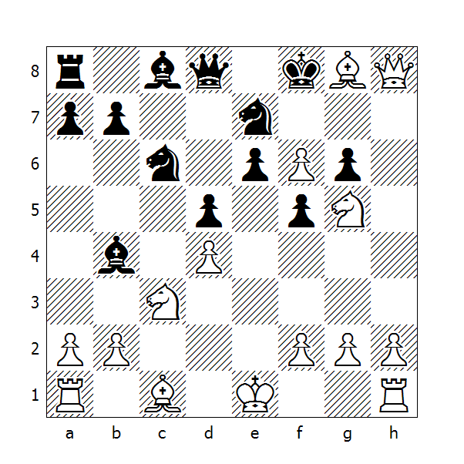
7…Re8 (se invece 7…Cxg8 allora 8.Dg7+ Re8 9.Df7#) 8.Axe6+ Cg8 9.Dxg8+ Af8 10.Df7#.

b) 3...Cf5 4.Axg6! fxg6 5.Dh3+ Ch6 6.Dxh6+ Rg8 7.Dh7#

Vediamo adesso un altro esempio:
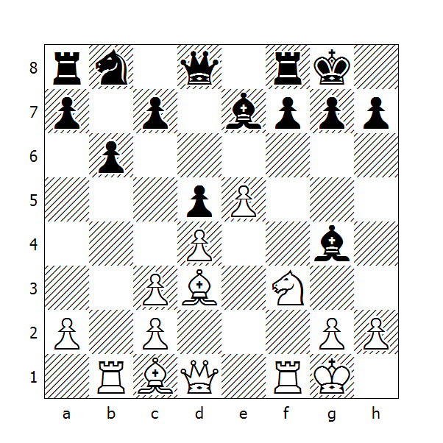
Schallopp-Gossip, Manchester 1900

Anche in questa posizione gli elementi sono presenti, tuttavia occorre la collaborazione dell’avversario per realizzare l’attacco vincente.

10…c5
Un’alternativa valida era 10...f6, attaccando la catena centrale dalla punta.

11.h3
Ed ora il Nero si trova davanti ad una scelta che condizionerà il suo futuro: cosa fare con l’alfiere? Delle tre possibilità, solo una è pienamente soddisfacente – sia da un punto di vista tattico che strategico.

11…Ah5?
S'imponeva 11...Ae6 e il seguito avutosi in partita non sarebbe stato efficace.

L’alternativa 11…Axf3 è migliore della mossa del testo, ma la cessione della coppia degli alfieri in una posizione simile favorisce sicuramente il Bianco, che mantiene buone prospettive d’attacco.

12.Axh7+!
Il sacrificio di Greco.

12...Rxh7 13.Cg5+ Axg5
Le alternative sono anche peggiori: dopo 13...Rg8 14.Dxh5 Axg5 si rientra nella variante che vedremo alla prossima mossa, mentre dopo 13...Rg6 segue 14.Dd3+ Rh6 15.Dh7#

14.Dxh5+ Ah6
Dopo 14...Rg8, il Bianco avrebbe ottenuto un attacco di matto o un vantaggio di materiale decisivo: 15.Axg5 Dc7 (per evitare il matto bisognava sacrificare la regina, ma allora tanto valeva abbandonare)
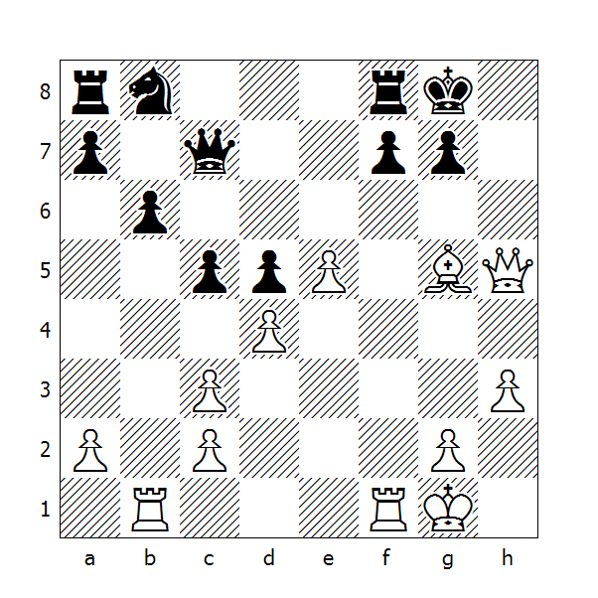
16.Af6! e adesso:

a) 16...gxf6 17.Dg4+ e il matto è inevitabile: 17…Rh8 18.exf6 Tg8 19.Dh5#; oppure 17…Rh7 18.Tf5 e matto di torre in h5;

b) 16...Cd7 17.Dg5 Cxf6 18.exf6 g6 19.Dh6;

c) 16...Tc8 17.Tf4 (anche 17.Dg5 Rf8 18.Dxg7+ conduce alla vittoria, ma con la mossa del testo c'è il matto) 17...gxf6 18.Dh6! (minacciando Tg4#) 18...f5 19.Th4 f6 20.Dh8+ Rf7 21.Dxf6+ (anche 21.Th7+ porta al matto) 21...Re8 22.Th8+ Rd7 23.Th7+ Re8 24.Dh8#

15.Axh6 gxh6?
Migliore era 15…g6 16.Dg5 Dxg5 17.Axg5, ma il vantaggio del Bianco è comunque sufficiente per garantirgli la vittoria.

16.Tf6 Rg7
Per evitare il matto bisognava sacrificare la regina, ma dopo 16…Dxf6 17.exf6, la minaccia Dxd5 costringe il Nero a cedere anche il cavallo.

17.Dxh6+ Rg8 18.Dg5+ Rh7 19.Th6#

Nimzovic–NN
(al Bianco manca il cavallo b1)

Una volta era piuttosto comune fra i maestri di un certo livello durante le esibizioni concedere all’avversario più debole un pezzo di vantaggio; in questa partita il Bianco regala un cavallo.

1.e4 e6 2.d4 d5 3.e5 c5 4.Dg4 Cc6 5.Cf3 cxd4 6.Ad3 Cge7 7.0–0 Cg6 8.Te1 Ae7 9.a3 0–0 10.h4
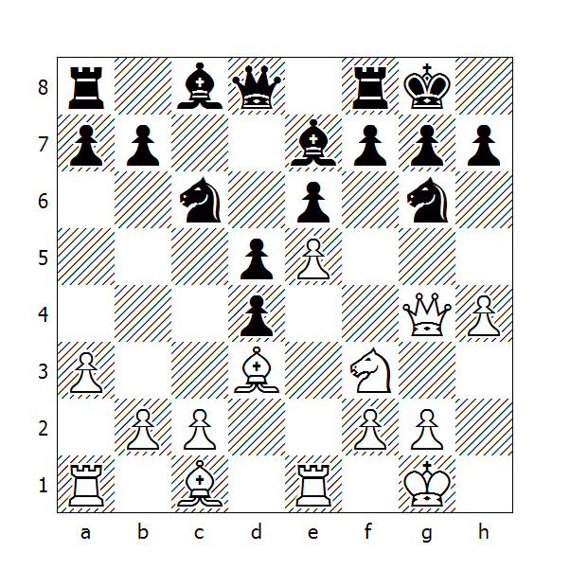
10…Cxh4
Non sembra cattiva questa mossa, visto che il Bianco non controlla la colonna 'h'.

11.Axh7+ Rxh7
Bisogna accettare il sacrificio, visto che dopo 11...Rh8 il Bianco ottiene posizione vincente proseguendo con 12.Dh5 Cxf3+ 13.gxf3 Ag5 14.Axg5 Dxg5+ 15.Dxg5 Rxh7 16.Rg2.

12.Cg5+ Axg5 13.Axg5 Dc7
Qui ci sono almeno un paio di alternative migliori rispetto alla mossa del testo.

Oltre a 13...f6!, c’è anche la meno complicata ma altrettanto efficace 13...Da5!; l’idea di questa mossa è portare la regina a difesa del lato di Re. Ecco un seguito collegato al tema tattico verificatosi in partita: 14.Dxh4+ Rg8 15.Af6 Dd2! e la regina arriva in h6; l’alternativa 16.Axg7 Rxg7 17.Dg4+ conduce allo scacco perpetuo.

14.Dxh4+ Rg8
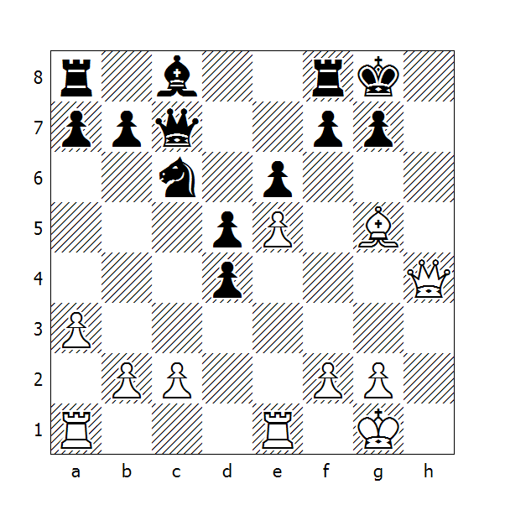
15.Af6
Ecco di nuovo il motivo tattico ben noto.

15...Cxe5?
La mossa che perde. Naturalmente non va bene 15...gxf6 16.exf6 e matto in due, tuttavia 15...Ce7! 16.Axe7 Te8 17.Ad6 Dxc2, con l’idea di trasferire la regina in g6, avrebbe permesso al Nero di tenere in piedi la posizione.

16.Txe5!
Unica! 16.Axe5? Dxc2 17.Tac1 Dh7, mentre dopo 16.Dg3? può seguire 16…Cf3+! 17.Dxf3 Dxc2 18.Dg3 Dh7.

16…Dxc2
Se 16...gxf6 allora 17.Dg4+ (anche 17.Th5 va bene) 17...Rh7 18.Th5#, mentre dopo 16...Dxe5 può seguire 17.Axe5 f6 18.Axd4.

17.Tg5
Conduceva al matto 17.Th5 Dh7 18.Txh7 gxf6 19.Th8+ Rg7 20.Dh7#

17…Dg6 18.Txg6 1–0

Lo scopo del Sacrificio di Greco non è solo lo Scacco Matto o un guadagno materiale decisivo; il prossimo esempio ne è la prova.
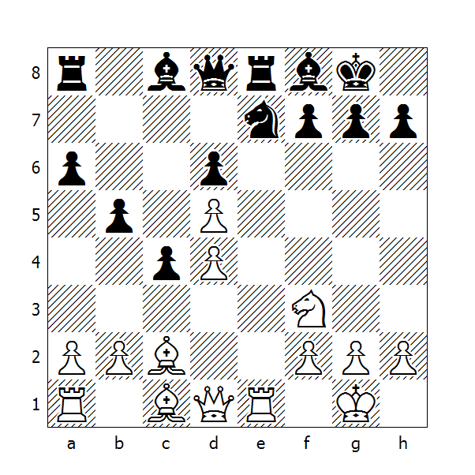
Kondratiev-Metlin

Di primo acchito sembrerebbe che il Nero non stia male, anzi la doppiatura dei pedoni bianchi può far pensare che detenga addirittura il vantaggio. In effetti l’unico modo per il Bianco di dimostrare il contrario sta proprio nel Sacrificio di Greco.

18.Axh7+ Rxh7
Rifiutare il sacrificio conduce al matto: 18...Rh8 19.Cg5 Dd7 (evitando così il doppio in f7) 20.Dh5 g6 21.Axg6+ Rg7 22.Dh7+ Rf6 23.Dxf7#

19.Cg5+ Rg6
Adesso dopo 19...Rg8 segue 20.Dh5 Af5 21.Dxf7+ Rh8 e adesso la classica manovra in simili posizioni: 22.Te3! (idea Th3) 22…Cg8 23.Dxf5 Cf6 24.Cf7+, vincendo la regina.

20.h4 f5
20...Db6 21.h5+ Rh6 22.Df3 (minacciando il matto in due dopo Dxf7) 22…f6 23.Ce6+ Rh7 24.Cxf8+ Txf8 25.Txe7

21.De2 Cxd5 22.h5+ Rf6 23.Dxe8 Dxe8 24.Txe8
E alla fine della sequenza, il Bianco rimane con la qualità in più e posizione superiore. A gioco corretto, la vittoria non può sfuggirgli.

In quest’ultimo esempio non ci sono le condizioni per un sacrificio in h7, tuttavia una sola imprecisione del Nero getta le basi per permettere al Bianco scagliare un violento attacco che, in una delle varianti, prevede anche il Sacrificio di Greco:
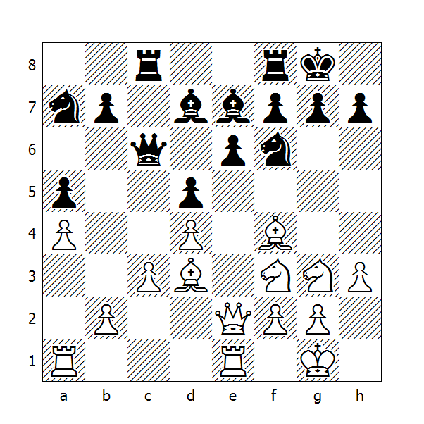
Partita amichevole 2014

15...Ad6?
Dopo questa mossa, la posizione del Nero diventa critica. Una mossa tranquilla come 15...Db6 era migliore.

16.Ae5!
Il Nero faceva affidamento su 16.Axd6 Dxd6 17.Ce5 Cc6, con leggero vantaggio del Bianco. La mossa del testo lo coglie di sorpresa e la posizione crolla nel giro di poche mosse.

16...Axe5?
Dopo 16...Ae7 17.Cg5 h6 18.Axf6 Axf6 19.Ch7 Tfe8 20.Cxf6+ gxf6 21.Ch5 Rf8 22.Cxf6, il Bianco ha un vantaggio vincente.

17.dxe5
Migliore di 17.Cxe5 Dc7 18.Ch5 Cxh5 19.Dxh5 f5 e il Nero resiste. Ora il cavallo è costretto ad abbandonare la difesa di h7.

17...Ce8?
Permette il sacrificio di Greco. 17...Ce4 18.Cxe4 dxe4 19.Axe4 Dc7, per quanto spiacevole, era l’unica mossa che permetteva al Nero di sopravvivere.

18.Axh7+ Rxh7
Dopo 18...Rh8 segue 19.Cd4 Db6 (per evitare il matto bisognava sacrificare la regina) 20.Dh5 Cf6 21.exf6 Tfd8 22.Af5+ Rg8 23.Dh7+ Rf8 24.Dh8#

19.Cg5+ Rg8 20.Dh5 1–0
Il matto è inevitabile.

Matto di Greco

Abbiamo visto in precedenza le caratteristiche tipiche di una posizione dove è possibile prendere in considerazione il Sacrificio di Greco; ora invece focalizziamo l’attenzione sui più tipici quadri di matto realizzabili in posizioni con il Re arroccato.

Nella posizione qui sotto riportata, l'arrocco del Nero risulta molto indebolito sia per l’assenza del cavallo che per il controllo esercitato dell'alfiere avversario lungo la diagonale a2-g8.
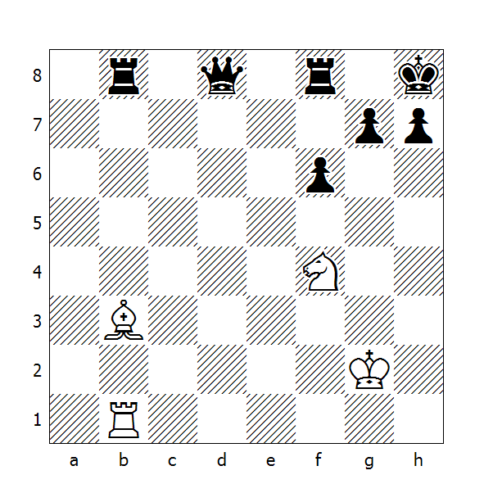
Se non ci fosse il pedone h7 a guardia del Re, il Bianco potrebbe dare immediatamente matto e questo fatto suggerisce la prossima manovra, che forza l'apertura della colonna.

1.Cg6+ hxg6 2.Th1#

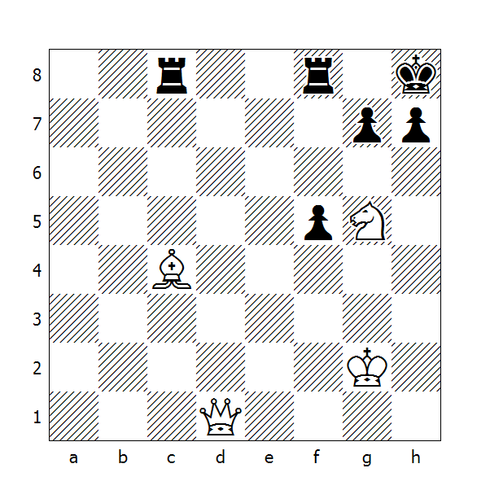
Le condizioni sono le medesime del matto precedentemente visto; l'unica differenza è che questa volta viene forzato tramite una minaccia e non un sacrificio.

1.Dh5 h6 2.Dg6! hxg5
Eliminando solo una delle due minacce di matto.

3.Dh5#
Il quadro di matto caratteristici sono piuttosto comuni nella pratica di gioco.
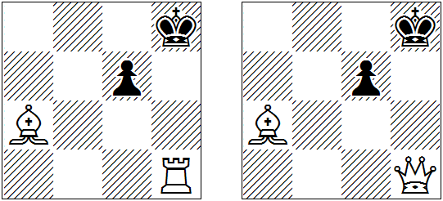

Quadri di matto
Matto di Greco

Ora vediamo come anche nella fase d’apertura questo tema tattico non è sconosciuto:

Giuoco Piano
Variante illustrativa

1.e4 e5 2.Cf3 Cc6 3.Ac4 Ac5 4.c3 Cf6 5.Cg5 0–0 6.d3 h6 7.h4!? hxg5 8.hxg5
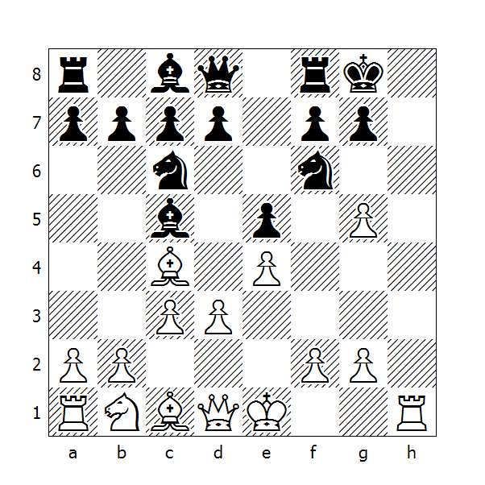
8…Ch7?
Dopo questa mossa c’è il matto forzato. Corretta era 8…d5, con gioco complicato.

9.Dh5 Te8 10.Dxf7+ Rh8
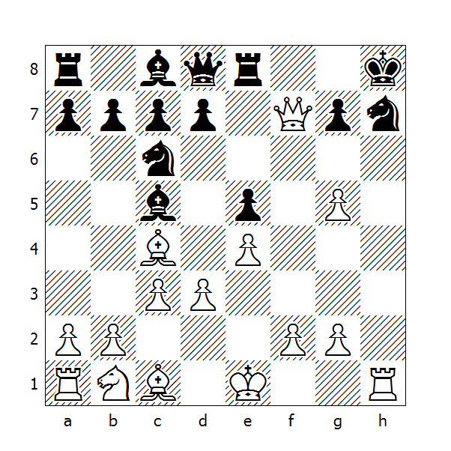
11.Txh7+
In questa partita l'apertura della colonna avviene in modo molto più brutale rispetto agli esempi visti in precedenza.

11...Rxh7 12.Dh5#

Johnson-Marshall
Chicago 1899

1.d4 d5 2.c4 e6 3.Cc3 Cc6?!
Una mossa poco raccomandabile, che chiude la strada al pedone 'c'.

4.Cf3 Cf6 5.Af4 Ad6 6.Ag3 Ce4 7.e3 0–0 8.Ad3 f5 9.a3 b6 10.Tc1 Ab7
Il Nero sembra non aver calcolato correttamente le conseguenze del prossimo cambio.
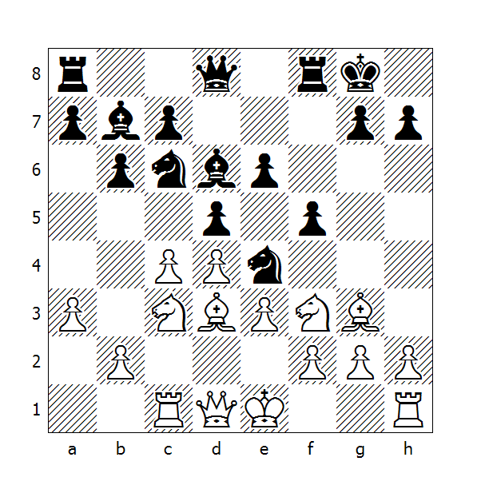
11.cxd5 exd5 12.Cxd5! Cxd4
Non è possibile vincere il cavallo bianco, visto che dopo 12...Axg3 13.hxg3 Dxd5? seguirebbe 14.Ac4. Quindi il Nero prova un'altra soluzione, che però si rivelerà anch'essa errata.

13.Ac4
Oltre a minacciare lo scacco di scoperta, questa mossa permette di attaccare due volte il cavallo d4.

13...Cxf3+ 14.gxf3 Cxg3
Adesso è possibile dare il matto in 4:
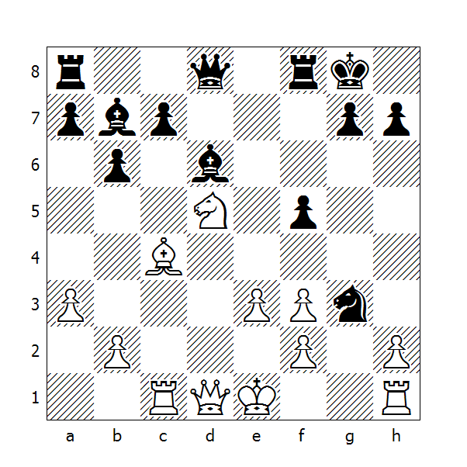
15.Ce7+ Rh8 16.Cg6+ hxg6 17.hxg3+ Dh4 18.Txh4#

Fra giocatori di una certa forza, questa manovra viene utilizzata più che altro come una minaccia o appare in una variante di una combinazione più complessa, come ci dimostra il prossimo esempio:
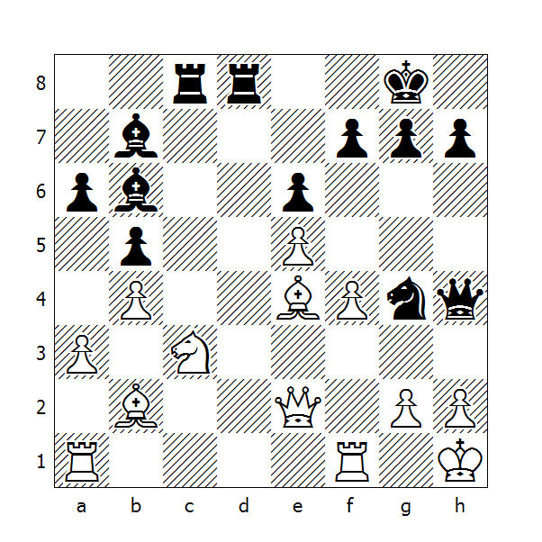
Rotlevi-Rubinstein (variante), Lodz 1907

22.h3
Il seguito di questa partita - conosciuta come "L'immortale di Rubinstein " fu 22.g3, mossa che permise al GM polacco di iniziare una stupenda combinazione: 22...Txc3! 23.gxh4 Td2!! 24.Dxd2 (24.Axc3 Axe4+ 25.Dxe4 Txh2#; 24.Dxg4 Axe4+ 25.Tf3 Txf3; 24.Axb7 Txe2 25.Ag2 Th3!) 24...Axe4+ 25.Dg2 Th3!

Dopo la spinta del pedone 'h' invece il Nero vince proseguendo con

22...Txc3!
Se 22...Dg3? allora 23.Dxg4.

23.Axc3
Adesso invece 23.Dxg4 non va bene in vista del seguito 23...Txh3+! 24.Dxh3 Dxh3+ 25.gxh3 Axe4+ 26.Rh2 Td2+.

23...Axe4 24.Dxe4
Ora entra in gioco il matto tematico. Migliore, ma anch'essa perdente, era 24.Dxg4 Dxg4 25.hxg4 Td3 26.Rh2 Txc3.

24...Dg3 25.hxg4 Dh4#

Matto di Blackburne

Questo matto è caratterizzato dalla presenza dei pezzi minori che realizzano la rete intorno al Re nemico.

Quadri di matto

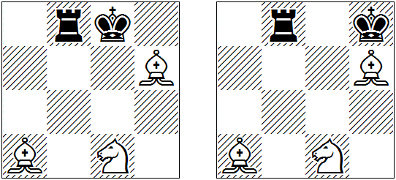

Variante 1 e Variante 2

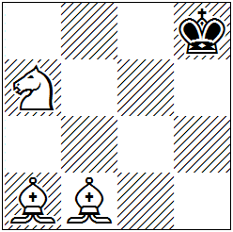

Variante 3

Può capitare che per raggiungere l'obiettivo sia necessario sacrificare anche la regina:
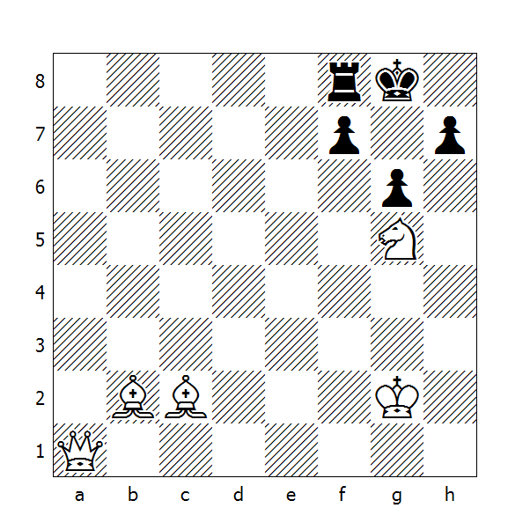
1.Dh1 h5 2.Dxh5 gxh5 3.Ah7#
In questo caso il sacrificio serve per aprire la diagonale a favore dell'alfiere.

NN-Blackburne
1880

James Harry Blackburne fu uno dei più forti giocatori britannici nel periodo che va dal 1870 al 1914. Per svariati anni è stato campione nazionale ed eccelleva soprattutto nelle simultanee e nelle partite alla cieca.

1.e4 e5 2.Cf3 Cc6 3.Ac4 Ac5 4.Axf7+ Rxf7 5.Cxe5+ Cxe5 6.Dh5+ g6
La risposta corretta è 8...Re6, ma Blackburne confida nell'inesperienza dell'avversario.

7.Dxe5 d6?!
Indubbiamente speculativa. Migliore era 7…De7 8.Dxh8 Dxe4+ 9.Rd1 Dxg2 10.Dxh7+ Rf8 11.Te1 Df3+, con scacco perpetuo.

8.Dxh8 Dh4 9.0–0 Cf6 10.c3?
Dopo 10.Dd8! Ab6 11.e5 dxe5 12.Dd3 il Bianco è in vantaggio.

10...Cg4 11.h3 Axf2+ 12.Rh1 Af5! 13.Dxa8
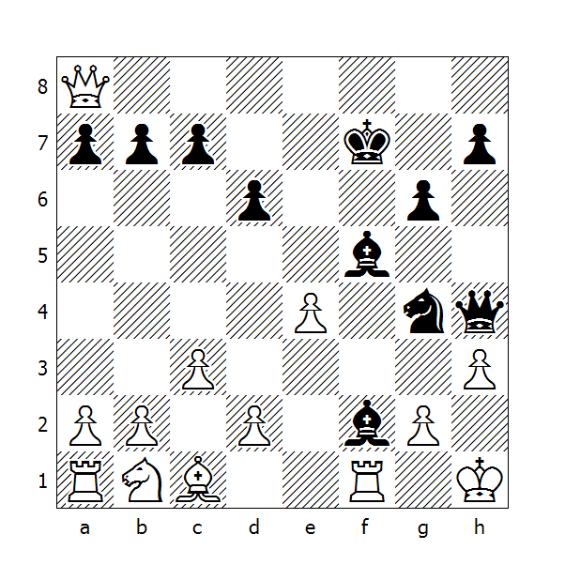
E ora c'è il matto in 2. Da notare che è anche possibile realizzare il Matto di Greco proseguendo con 13…Dg3.

13...Dxh3+ 14.gxh3 Axe4#
Quadro di matto variante 2

Ouvrier des Echecs
1937

Nella seguente partita, il cavallo bianco contribuisce alla rete di matto solo dopo il sacrificio della regina.

1.e4 e5 2.Cf3 Cc6 3.Ac4 Ac5 4.c3 Cf6 5.d4 Ab6?
Era necessario cambiare i pedoni.

6.dxe5 Cxe4?
Per limitare i danni creati dalla mossa precedente bisognava proseguire con 6...Cg4, anche se il Bianco mantiene il vantaggio 7.Axf7+ Rxf7 8.Cg5+ Re8 9.Dxg4 Cxe5 10.Dg3 ecc.

7.Dd5
Ora il vantaggio del Bianco è indiscutibile.

7...Axf2+ 8.Rf1 0–0 9.Dxe4 Ab6 10.Ad3 g6 11.Ag5 De8 12.Af6 d5
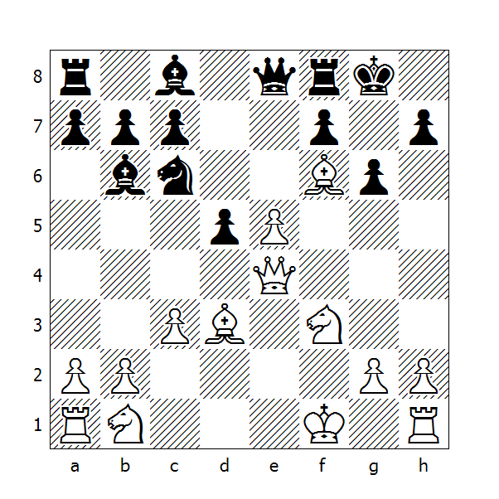
13.Dh4
Da un punto di vista pratico migliore era 13.Df4!, che conduce al matto forzato dopo 13…Ce7 14.Dh6 Cf5 15.Axf5, ma anche la mossa del testo è sufficiente.

13…h5?
Ora il matto è inevitabile. 13…Ae3 avrebbe evitato il quadro tematico. Questa posizione ricorda molto da vicino quelle precedentemente esaminate; la goffa posizione assunta dalla regina nera permette però al Bianco di realizzare il matto sacrificando la propria.

14.Dxh5! gxh5 15.Cg5 1–0
Se non fosse occupata, ora il Nero potrebbe spostare la propria torre in e8, evitando così la sconfitta.

Bird-NN
1880

1.f4 d5 2.e3 c5 3.Cf3 e6 4.b3 Cc6 5.Ab2 Cf6 6.a3 Ae7 7.Ad3 0–0 8.0–0 b6
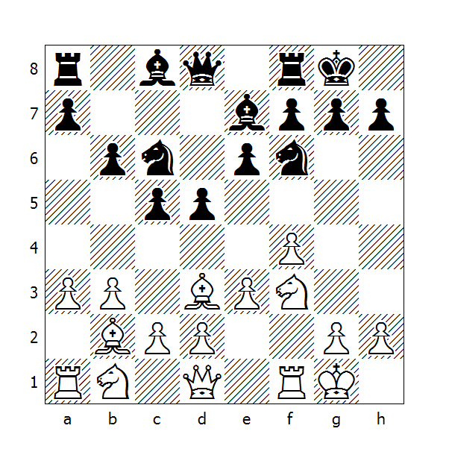
9.De1 Ab7 10.Dh4 g6?
Se si esclude qualche imperfezione, la partita ha un aspetto decisamente moderno - pur essendo stata giocata intorno al 1880. L'ultima mossa del Nero però è un errore che indebolisce permanentemente l'arrocco. Migliore era 10...Ce4.

11.Cg5
Minacciando il matto con 12.Axf6 e 13.Dxh7.

11...h5 12.g4!? Cxg4?
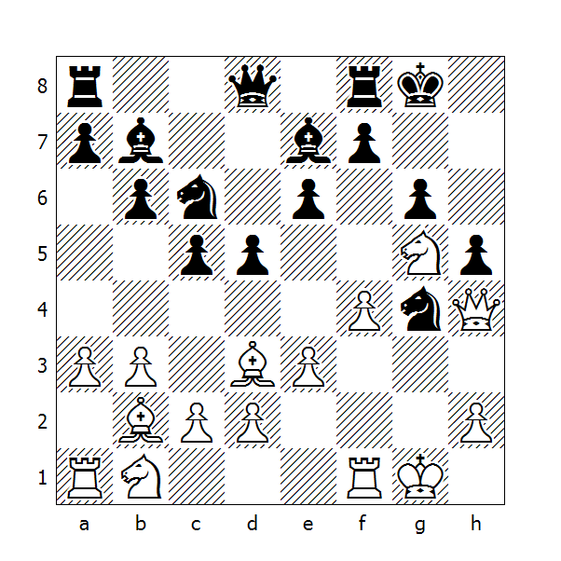
Corretta era 12…e5, con il possibile seguito 13.gxh5 Cxh5 14.Ae2 Axg5 15.fxg5 Cg7, con leggerissimo vantaggio del Bianco.

Ora è possibile realizzare il Matto di Blackburne. Da notare che il Nero ha sulla scacchiera ancora tutti i pezzi, mentre al Bianco manca solo il pedone che ha appena sacrificato.

13.Dxh5 gxh5 14.Ah7#
Quadro di matto variante 1

Flohr,Salo - Pitschak,Rudolf
1929

1.d4 Cf6 2.Cf3 e6 3.Cbd2 c5 4.e3 b6 5.Ad3 Ab7 6.0–0 Ae7 7.c4 0–0 8.b3 d5
Tramite un'inversione di mosse, siamo rientrati in una delle varianti principali della Difesa Tarrasch del Gambetto di Donna Rifiutato. Adesso la mossa migliore è 9.Ab2, con pari possibilità.
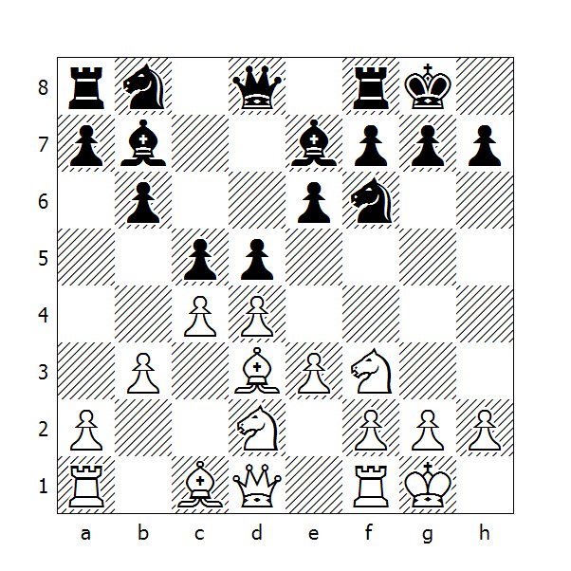
9.Dc2 Cc6
Con l'idea di saltare in b4, privando così il Bianco della coppia degli alfieri.

10.a3 cxd4
Approfittando dell'esposta posizione della regina bianca, il Nero apre la colonna 'c' e, in seguito, anche la diagonale tramite ...dxc4.

11.cxd5 Dxd5 12.exd4 Cxd4 13.Db1
Dimostrando implicitamente che una sola mossa errata (9.Dc2) permette al Nero di assumere l'iniziativa.

13...Tfd8
Minacciando di guadagnare un pezzo grazie a ... Cxf3 e ...Dxd3.

14.Ce1 Dh5 15.Ab2
Cercando di completare lo sviluppo, ma è già troppo tardi. In vista del tatticismo che segue era migliore 15.Cc4, sebbene anche così il Nero deve vincere.

15...Ad6! 16.g3
Dopo 16.h3 segue 16...Axg2! (meno efficace, ma comunque vincente è 16...De5 17.g3 Dd5) 17.Rxg2 Dg5+ 18.Rh1 Df4 e matto a seguire.

16...Cg4 17.h4
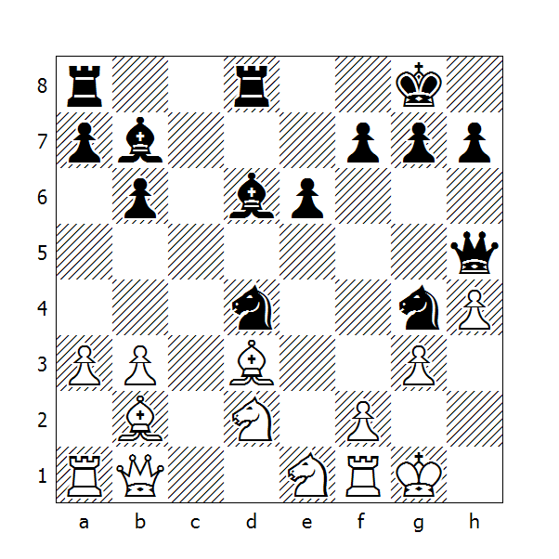
16…Dxh4!
e visto che è impossibile evitare il matto sia che catturi o meno la regina, il Bianco abbandona.

Il Matto di Blackburne appare spesso come minaccia nella partite giocate nella pratica magistrale.

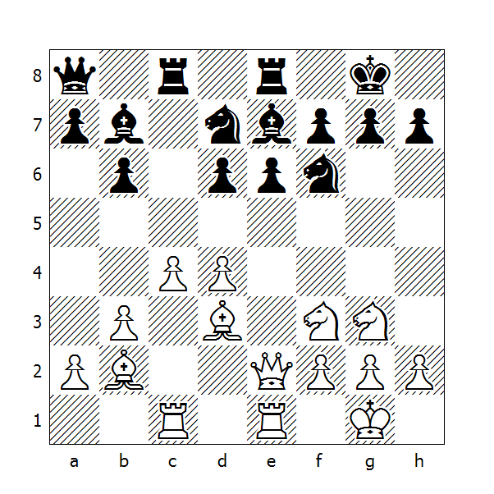
Colle-Gruenfeld, Berlino 1926

16.Cg5
La partita, gratificata peraltro del premio di bellezza, proseguì così: 16…g6 17.Cxf7 Rxf7 18.Dxe6+ Rg7 19.d5 Cc5 20.Cf5+ Rf8 21.De3 gxf5 22.Dh6+ Rf7 23.Axf5 Axd5 24.Txe7+ Txe7 25.Dxf6+ Re8 26.Dh8+ Rf7 27.Axc8 1–0

16...Axg2 17.d5 exd5 18.Cf5 Af8 19.Dh5! Cxh5?
Corretto è il seguito 19...g6 20.Ch6+ Axh6 21.Dxh6 dxc4 22.Axc4 e il Bianco è in vantaggio.

20.Ch6+ gxh6 21.Axh7#
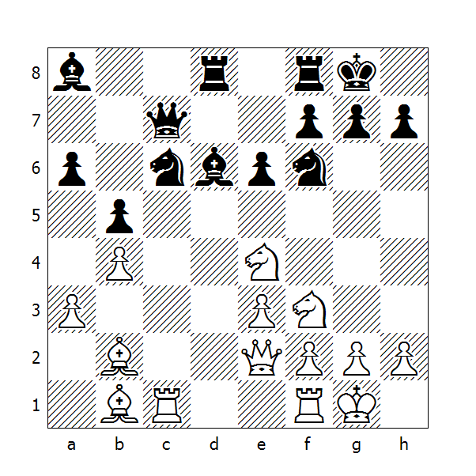
Marshall-Wolf, Nuremburg 1906

16…Cd5?
Sguarnendo colpevolmente l’arrocco. Il Bianco non si lascia sfuggire l’occasione.

17.Ceg5 g6 18.Cxh7! Rxh7 19.Cg5+ Rg8 20.Dh5 f6
Ovviamente non si può catturare la regina per il matto.

21.Axg6
Anche 21.Dxg6+ Dg7 22.Dxg7+ Rxg7 23.Cxe6+ Rg8 24.Cxf8 conduce alla vittoria.

21...Td7 22.Cxe6 Th7 23.Cd8 Cxd8 1–0

Matto di Morphy

Paulsen-Morphy
New York 1857

1.e4 e5 2.Cf3 Cc6 3.Cc3 Cf6 4.Ab5 Ac5
Un giocatore moderno preferirebbe la simmetrica 4...Ab4 o la mossa proposta da Rubinstein 4...Cd4.

5.0–0
5.Cxe5 concede al Bianco un leggero vantaggio.

5...0–0 6.Cxe5 Te8
Dopo 6...Cxe5 7.d4 il Bianco recupera il pezzo, restando in vantaggio di sviluppo.

7.Cxc6
Un errore strategico; il Bianco muove per tre volte lo stesso pezzo in fase d'apertura, permettendo così al Nero di ottenere un vantaggio di sviluppo.

7...dxc6 8.Ac4 b5
Il Nero non può recuperare immediatamente il pedone; dopo 8...Cxe4 9.Cxe4 Txe4 10.Axf7+ Rxf7 11.Df3+ perderebbe la qualità. Con la mossa del testo il Nero forza l'avversario a decidere se giocare 9.Ab3 - permettendo così 9...Ca5 - oppure 9.Ae2, rilevando così la pressione sul pedone f7.

9.Ae2 Cxe4
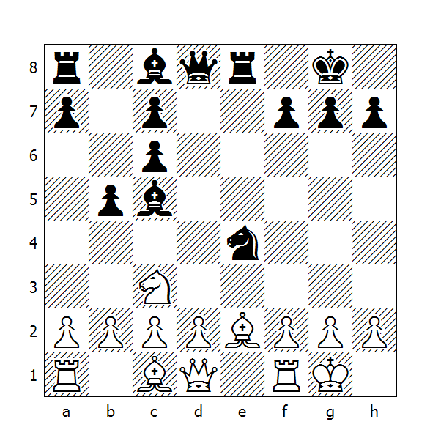
10.Cxe4
Disastrosa sarebbe stata 10.Af3 che avrebbe permesso al Nero di forzare la vittoria dopo 10...Cxf2 11.Txf2 Dd4 12.Ce4 (12.Df1 consente il matto in due dopo Dxf2+ 13.Dxf2 Te1#) 12...Txe4 13.Axe4 Dxf2+ 14.Rh1 Ag4 15.Af3 Te8 16.h3 Axf3 17.gxf3 Te2 e matto alla prossima.

10...Txe4 11.Af3 Te6 12.c3?
Un grave errore che permette al Nero di bloccare l'intero lato di Donna bianco. Decisamente migliore era 12.d3 con posizione perlomeno pari, visto che il vantaggio di sviluppo del Nero non compensa i pedoni doppiati.

12...Dd3
Ora il Bianco è costretto a sviluppare in maniera artificiosa i pezzi intrappolati.

13.b4 Ab6 14.a4 bxa4 15.Dxa4 Ad7
Non è la mossa migliore, visto che cede la casa a6 all'avversario.

Corretta era 15...Ab7, con il possibile seguito 16.Ta2 Tae8 (minacciando ...Dxf1+ e matto a seguire) 17.Dd1 Aa6!

16.Ta2?
L'errore decisivo. Paulsen non avverte il pericolo e si prepara a giocare 17. Aa3.

16...Tae8
Minacciando il matto.

17.Da6
Sventando la minaccia, ma permettendo al Nero uno splendido sacrificio risolutivo. Dopo 17.Dd1 seguirebbe 17...c5 eppoi ...Ab4.
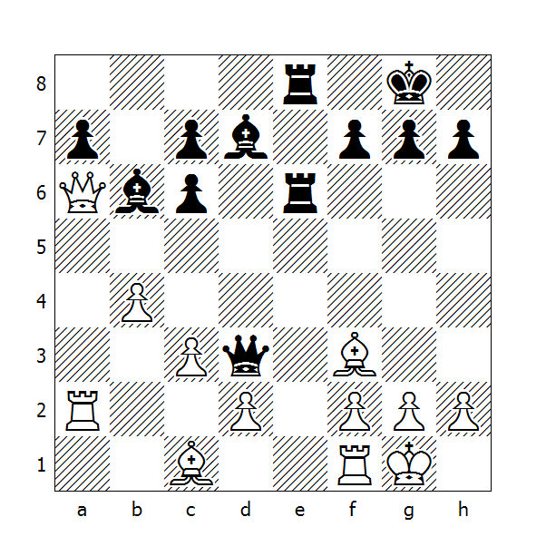
17...Dxf3!
Lo scopo è quello di aprire la colonna 'g' e la diagonale; vista l'inattività della regina, dell'alfiere e della torre bianca, il sacrificio risulta decisivo.

Da notare che coloro che stavano assistendo alla partita non riuscirono a capire immediatamente cosa stava succedendo, pensando che Morphy fosse impazzito.

18.gxf3 Tg6+ 19.Rh1 Ah3
Minacciando 20...Ag2+ e 21...Af3.

20.Td1
Non c'è un'adeguata difesa per il Bianco; per esempio 20.Tg1 Txg1+ 21.Rxg1 Te1+ 22.Df1 Txf1#, mentre dopo 20.Dd3 segue 20...f5 21.Dc4+ Rf8! e il Bianco ora deve giocare 22.Td1 come avviene in partita.

20...Ag2+ 21.Rg1 Axf3+ 22.Rf1
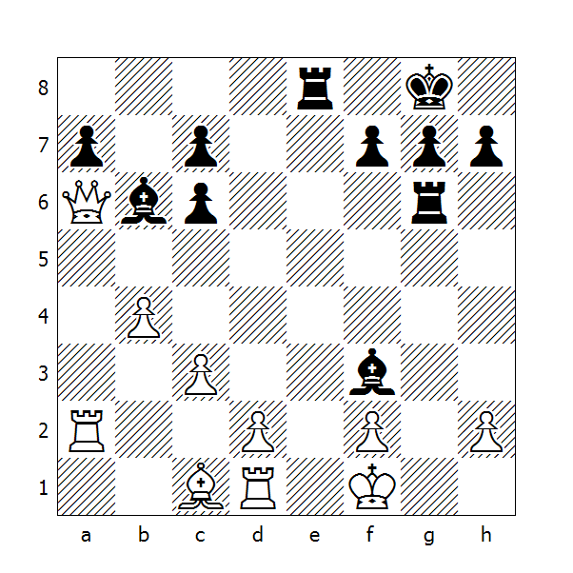
Ora Morphy poteva forzare il matto in quattro con 22...Tg2 23.Dd3 (dopo 23.Dxb6 segue 23...Txh2 24.Rg1 Th1#) 23...Txf2+ 24.Rg1 Tg2+ 25.Rh1 Tg1#

Invece in partita si ebbe:

22...Ag2+ 23.Rg1 Ah3+
Più elegante era il seguito 23...Ae4+ 24.Rf1 Af5! 25.De2 Ah3+ 26.Re1 Tg1#

24.Rh1 Axf2 25.Df1 Axf1 26.Txf1 Te2 27.Ta1 Th6 28.d4? Ae3 0–1
Dopo questa memorabile partita, il sacrificio di Morphy è comparso sulla scacchiera piuttosto frequentemente.

Analizziamo ora, grazie ad alcuni esempi tematici, il meccanismo che conduce a quello che possiamo definire come “Matto di Morphy”
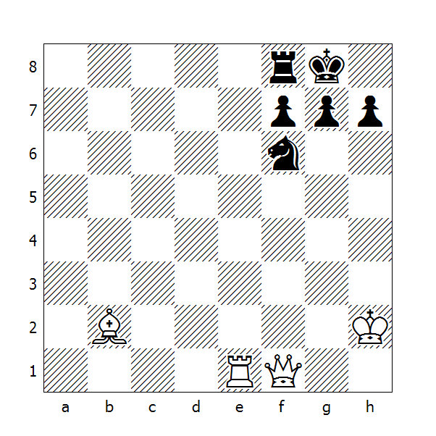
Esempio tematico
Matto in 3 (14A)

1.Dxf6 gxf6
L'accettazione del sacrificio - in questo caso forzato - permette l'apertura sia della colonna che della diagonale.

2.Tg1+ Rh8 3.Axf6#

Il matto può materializzarsi anche quando il Re non è ancora arroccato e la torre si trova ancora nella casa di partenza.

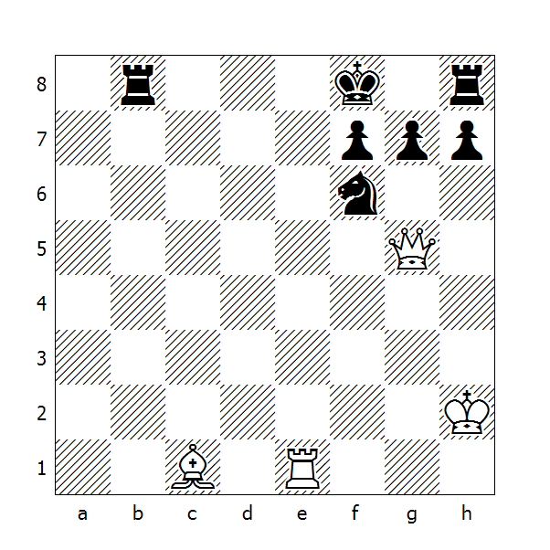
Esempio tematico
Matto in 3 (14B)

1.Dxf6 gxf6 2.Ah6+ Rg8 3.Tg1#

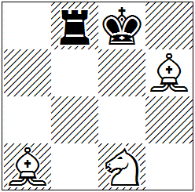

Quadro di matto 14B

Infine se l'ottava non è presidiata da una torre, è possibile dare matto anche lungo la traversa (14C)

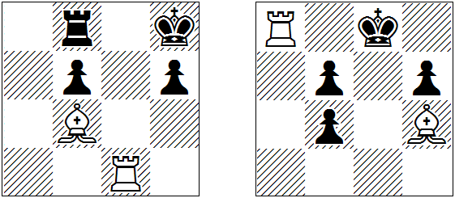

Quadri di matto 14A e 14 C

Una variante di questo matto, caratterizzato dal sacrificio della regina, prevede la presenza delle due torri ed è assimilabile al Matto del Corridoio:
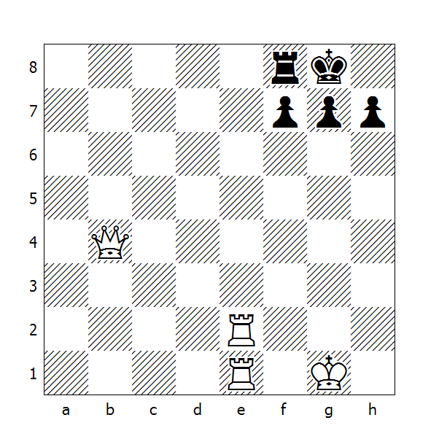
Esempio tematico
Matto in 2

Se non ci fosse la torre nera in f8, il Bianco potrebbe dare matto spostando la propria sull'ottava traversa. Quindi bisogna eliminarla.

1.Dxf8+ Rxf8 2.Te8#

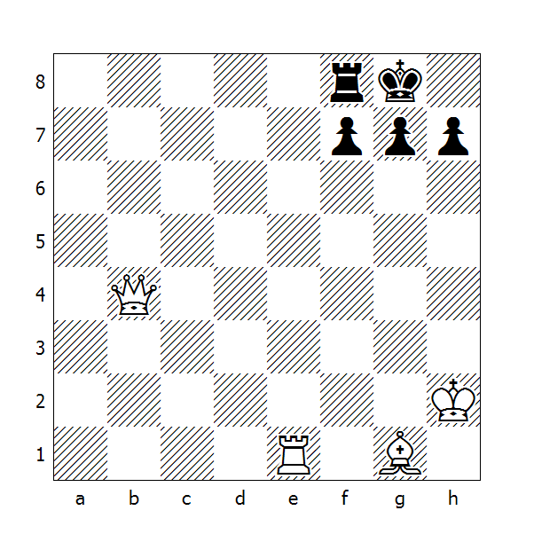
Esempio tematico
Matto in 3

1.Dxf8+
Elimina la torre

1...Rxf8 2.Ac5+
Forza il Re nel corridoio.

2...Rg8 3.Te8#

Ecco qui sotto illustrata un'altra manovra tipica:
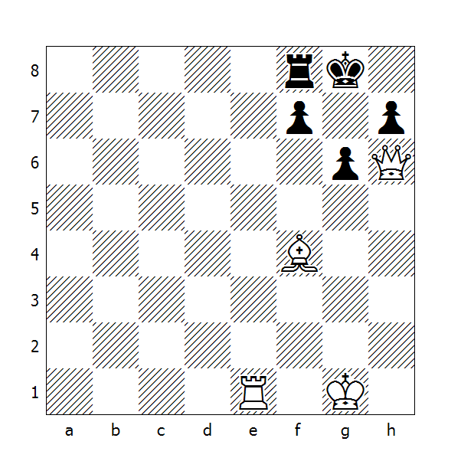
Esempio tematico
Matto in 3

1.Dxf8+ Rxf8 2.Ah6+ Rg8 3.Te8#

Mac Donnell-Boden
New York 1869

1.e4 e5 2.Ac4 Ac5 3.b4?
Un gambetto alquanto dubbio, che però all'epoca era molto in voga.

3...Axb4 4.c3 Ac5 5.d4 exd4 6.cxd4
Una mossa di sviluppo come ad esempio 6.Cf3 era probabilmente migliore.

6...Ab4+ 7.Rf1
Questa mossa dimostra l'infondatezza del gambetto. Il Bianco rinuncia all'arrocco e specula su un attacco che si dimostrerà inefficace - l'idea è di giocare 8.Df3. Dopo 7.Ad2 Axd2+ 8.Cxd2 Cf6 (oppure 8...Ce7 9.Dh5 0–0) 9.e5 d5 il Nero mantiene il pedone in più e una buona posizione.

7...Aa5?
Un errore: l'alfiere nero si sistema su una casa non protetta. Sicuramente migliore era 7...Ae7.

8.Dh5?
Errore chiama errore! Dopo 8.Axf7+ Rxf7 9.Dh5+ il Bianco avrebbe riguadagnato il pedone sacrificato, ottenendo gioco pari. Ma evidentemente vuole di più!

8...d5 9.Axd5
Anche qui era migliore 9.exd5 e se adesso 9...Cf6 allora può seguire 10.De2+

9...De7 10.Aa3 Cf6! 11.Axf7+ Dxf7 12.Dxa5 Cc6! 13.Da4 Cxe4 14.Cf3
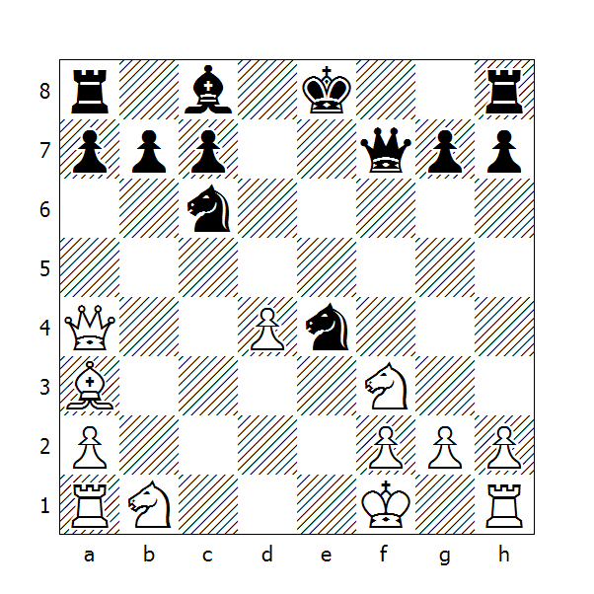
Soffermiamoci ad osservare la situazione. Il materiale è pari, ma non la posizione: il Bianco non può arroccare, ha solo due pezzi in gioco e ha perso il pedone centrale. Il Nero, che ha un paio di tempi di vantaggio e posizione migliore, può aspirare concretamente alla vittoria.

14…Ad7 15.Cbd2 Cxd2+ 16.Cxd2 0–0–0! 17.Tb1
Non va bene 17.Cf3 per 17...Cxd4 18.Dxd4 Ab5+ e la regina è persa; comunque migliore era 17.Rg1.

17...Dd5! 18.Cf3 Af5 19.Td1 The8 20.Ac5?
La precedente mossa del Nero era propedeutica al prossimo sacrificio, che il Bianco non ha proprio preso in considerazione, preoccupato com'era di proteggere il proprio pedone in d4.
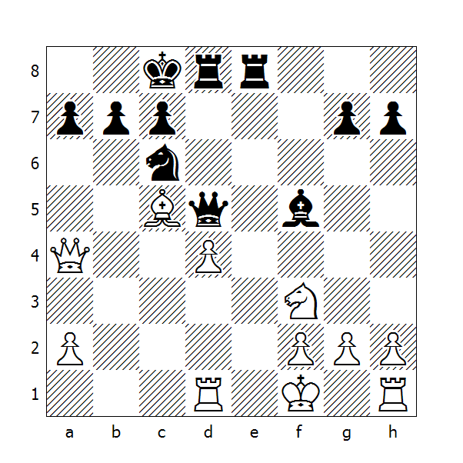
20...Dxf3!! 21.gxf3 Ah3+ 22.Rg1 Te6 23.Dc2
Per evitare il matto in g6.

23...Txd4!
Una mossa brillante, che minaccia ...Txd1 e matto a seguire. Altrettanto buona era 23...Ce5 24.De4 Tg6+! 25.Dxg6 Cxf3#

24.Axd4 Cxd4 0–1
Il Bianco non è in grado di difendere contemporaneamente il matto in d1, quello in g6 e quello di cavallo in f3.

In questa partita e nella precedente, il sacrificio di regina non ha portato direttamente al matto, ma ad un attacco vincente.

Janovsky,D - Marshall,F
Biarritz, 1912

1.e4 e5 2.Cf3 Cf6 3.Cxe5 d6 4.Cf3 Cxe4 5.d4 d5 6.Ad3 Ad6 7.c4 0–0 8.cxd5 Ab4+ 9.Rf1 Dxd5 10.Dc2 Te8 11.Cc3 Cxc3 12.bxc3
Marshall ha utilizzato questa tema tattico più di una volta durante la sua carriera. Nel 1911 a San Sebastian fu in grado di pareggiare una partita in una posizione particolarmente spiacevole per lui e nella partita che segue lo esegue contro Janovsky durante la terza partita del match del 1912.

La posizione deriva da una Difesa Russa; il Bianco non può più arroccare, però possiede un forte centro pedonale e può partire all'attacco dell'arrocco nero con 13.Axh7. Ma il Nero lo anticipa.
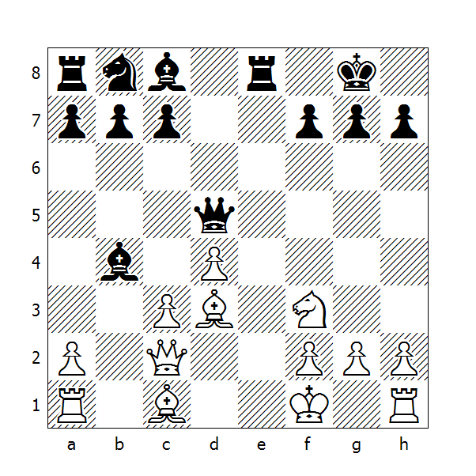
12...Dxf3! 13.cxb4
Naturalmente non si può catturare la regina, pena il matto in tre; 13.gxf3 Ah3+ 14.Rg1 Te1+ 15.Af1 Txf1# Tuttavia la mossa del testo non è soddisfacente; bisognava proseguire con 13.h3, anche se in questo caso il Bianco avrebbe perso un pedone.

13...Cc6!
La regina è ancora immune e il Nero prova a guadagnare un pedone.

14.Ab2 Cxb4 15.Axh7+ Rh8 16.gxf3 Ah3+ 17.Rg1 Cxc2 18.Axc2
Il Bianco accetta il pezzo, ma basta una rapida occhiata al prossimo diagramma per convincere il lettore che il sacrificio viene ampiamente ripagato.

Il Nero dispone di un duplice vantaggio: il suo Re è immobilizzato e nonostante le apparenze dispone anche di un vantaggio materiale, visto che la torre in h1 è bloccata proprio dal monarca.

In questa posizione ci sono due possibilità di proseguire l'attacco; la prima è di dare scacco con la torre sulla colonna aperta, la seconda prevede il raddoppio lungo la colonna 'e' con matto a seguire.
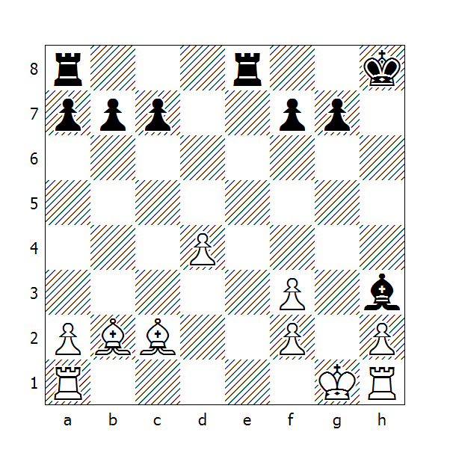
18...Te2
E' a tutti gli effetti un attacco doppio, visto che oltre ad attaccare entrambi gli alfieri, la torre crea lo spazio per l'arrivo della sua collega in a8 lungo la colonna 'e'.

19.Tc1 Tae8 20.Ac3
Le ultime due mosse del Bianco erano forzate; la posizione del Nero è talmente superiore che dispone più di un seguito vincente.

20...T8e3
C’era il matto in quattro mosse dopo 20...Txc2! 21.Txc2 (se 21.Te1 allora 21...Txe1+ 22.Axe1 Tc1 e matto alla prossima) 21...Te6 22.Ad2 Tg6+ 23.Ag5 Txg5#

21.Ab4?
La posizione era comunque compromessa; per esempio 21.fxe3 Tg2+ 22.Rf1 Txc2+ 23.Rg1 Txc1+ e vince; oppure 21.Ae4 Txc3 22.Td1 Td2 (22...Tce3? 23.fxe3 Tg2+ 24.Rf1 Txh2+ 25.Rg1 e patta) 23.Te1 Txd4 24.Axb7 Td6 25.Ae4 Tcc6 26.f4 Tg6+ 27.Ag2 Txg2+ 28.Rf1 Tc2 29.Te8+ Rh7 30.Re1 Tc1+ 31.Rd2 Txh1 e vince.

21...Txf3 22.Ad1 Tf6 e il matto è inevitabile.

Ricapitolando: la partita Paulsen-Morphy ha illustrato il sacrificio nella sua forma primitiva, anche se la partita non si è conclusa nel miglior modo possibile. Dodici anni più tardi la Mac Donnell-Boden ha riproposto il quadro in maniera più elaborata con una conclusione stile problema. Infine la Janovsky-Marshall ha utilizzato la possibilità di matto sia orizzontale che verticale, sfruttando l'apertura della colonna 'g' e la debolezza dell'ultima traversa.

Matto di Anastasia

Se osserviamo con attenzione il prossimo diagramma, possiamo notare che l'unica debolezza del Nero è rappresentata dal pedone h7, che solitamente è difeso da un cavallo.
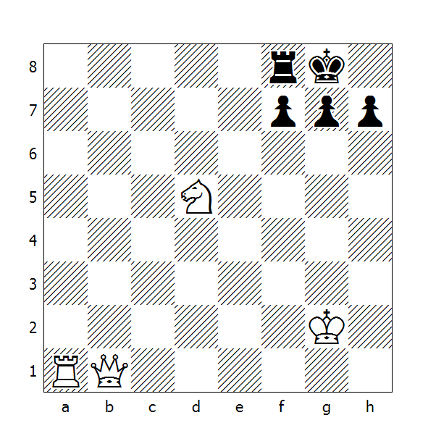
Questo dettaglio permette al Bianco di sferrare un attacco di matto, anche se non è così evidente a prima vista.

1.Ce7+ Rh8 2.Dxh7+! Rxh7 3.Th1#
Con la prima mossa, il Bianco assume il controllo di due case importanti, con la seconda apre la colonna, forzando il Re a spostarsi nella casa dove verrà mattato con la terza mossa. Questo è conosciuto come il "matto di Anastasia", mutuato da un romanzo di Wilhelm Heinse del 1803: "Anastasia und das Scachspiele, Brief aus Italien".

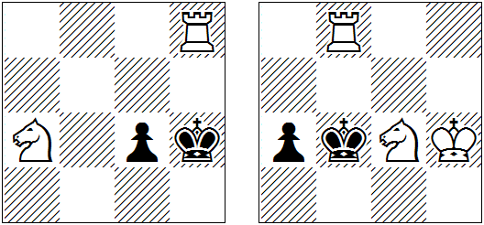

Quadri di matto
Matto di Anastasia

A sinistra il quadro tipico di questo matto, a destra quello un po’ più inconsueto, col Re al centro della scacchiera.

Ora vediamo alcuni esempi tratti dalla pratica; il primo, a dire il vero, è un’analisi di una variante dell’Apertura Spagnola.

Variante della Ruy Lopez
Analisi di Emanuel Lasker

Emanuel Lasker (1868–1940), dottore in filosofia, è stato Campione del Mondo dal 1894 al 1921. Dotato di uno stile chiaro e preciso, è stato forse la personalità scacchistica più rilevante nel periodo tra la fine del secolo e quello a cavallo delle due guerre mondiali.

1.e4 e5 2.Cf3 Cc6 3.Ab5 Cf6 4.0–0 Cxe4 5.Te1
All'epoca si preferiva 5.d4. La mossa del testo non garantisce al Bianco un particolare vantaggio, tuttavia il Nero, per ottenere gioco pari, deve evitare insidiosi tatticismi.

5...Cd6 6.Cc3 Cxb5 7.Cxe5!
Tendendo una sottile trappola.

7...Cxe5?
7...Cxc3 8.Cxc6+ Ae7 9.Cxe7 Cxd1 10.Cc6+ De7 11.Cxe7 e il Bianco resta con un pezzo in più, quindi l'unica mossa in questa posizione è 7...Ae7!, proseguendo lo sviluppo e rendendo inefficace lo scacco di scoperta.

8.Txe5+ Ae7
Il Bianco intende sfruttare questa inchiodatura per lanciare un attacco di matto.
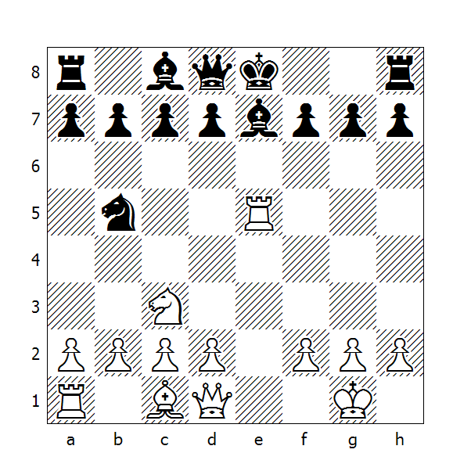
9.Cd5!
Preferendo un doppio attacco all'alfiere piuttosto che l'immediata ricattura del pezzo sacrificato.

9...0–0
Cedendo il pezzo in più, ma mettendo al sicuro il Re - almeno così sembrerebbe!

10.Cxe7+ Rh8 11.Dh5
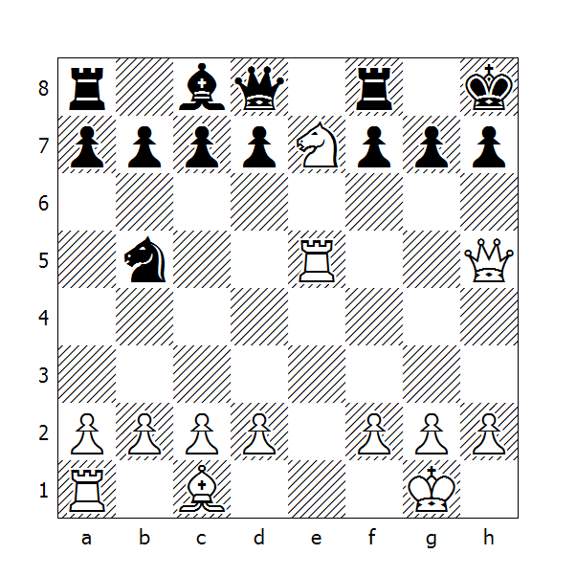
La mossa che vince! Dopo 11.Txb5 Dxe7 la parità è evidente.

11...g6
Se il Nero non si accorgesse della minaccia e proseguisse con 11...d6, seguirebbe il Matto di Anastasia: 12.Dxh7+ Rxh7 13.Th5#

12.Dh6 d6
Le alternative avrebbero solo allungato l'agonia; per esempio 12...Tg8 13.Cxg8 Rxg8 14.Txb5; oppure 12...f6 13.Cxg6+ Rg8 14.Cxf8 fxe5 15.Cxh7 Rf7 16.Cg5+ Re7 17.Dg7+ Rd6 18.Cf7+.

13.Th5! gxh5 14.Df6#

Vidmar-Euwe
Karlsbad 1929

Milan Vidmar, nato nel 1885, è stato un Grande Maestro jugoslavo, professore e ingegnere.

Max Euwe, nato in Olanda nel 1901, è stato un professore di matematica; Campione del Mondo tra il 1935 e il 1937, è riuscito a combinare una notevole visione tattica con una profonda conoscenza teorica.

1.d4 Cf6 2.Cf3 g6 3.Ag5 Ag7 4.Cbd2 c5 5.e3 b6 6.Ad3 Ab7 7.0–0 h6 8.Af4 d6 9.c3
Probabilmente era meglio mantenere la coppia degli alfieri proseguendo con 9.h3.

9...Ch5 10.Db3
Dimostrando l'intenzione di risolvere nel mediogioco l'esito della partita, non curandosi di mantenere intatta la struttura pedonale.

10...Cxf4 11.exf4 0–0 12.Tad1 Cc6 13.Ab1 cxd4 14.cxd4 e6
Dopo 14...Cxd4 15.Cxd4 Axd4 16.Axg6 Axb2, il Nero ha un pedone in più, ma una posizione alquanto spiacevole.

15.Ce4 Ce7 16.Da3 Cf5 17.Td2
E non 17.g4 Ch4 18.Cxh4 Dxh4 19.Cxd6? Dxg4+, con vantaggio del Nero.

17...De7 18.Cg3 Cxg3 19.fxg3!
Uno dei rari casi dove è meglio catturare con il pedone 'f', disattendendo il teorema di Philidor.

19...Tfc8 20.g4 Tc7 21.f5 exf5 22.gxf5 g5 23.Te1 Df6 24.h3 Tac8 25.Tdd1
Difendendo la prima traversa.

25...Tc4
Lo zeitnot incombe. Qui la semplice 25...Axf3 era probabilmente sufficiente a garantire al Nero la patta.

26.d5 a5 27.Cd2 Dd4+ 28.Rh1 Dxd5 29.Ae4 Txe4 30.Cxe4 Dxf5
Entrambi i giocatori aspiravano a questa posizione; Euwe però non si è accorto che il pedone h3 non può essere preso dopo la prossima mossa del Bianco, in quanto è difeso anche dalla regina.

31.Cxd6 Axg2+
Dato che lo svantaggio materiale non lascia speranza al Nero, Euwe cerca il perpetuo.

32.Rxg2 Tc2+ 33.Rh1 Df4
E adesso sembra addirittura che Il Nero abbia partita vinta. In realtà Vidmar ha visto più in là ed ha preparato una graziosa conclusione legata al Matto di Anastasia!
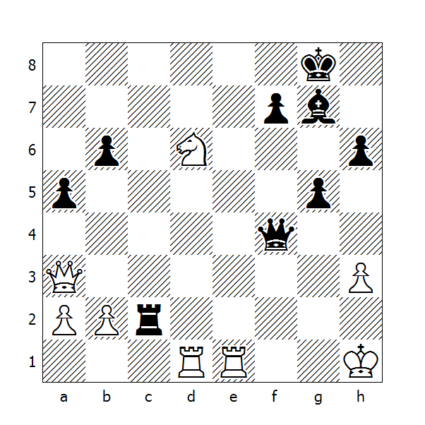
34.Te8+ Af8
Se 34...Rh7? 35.Dd3+

35.Txf8+ Rxf8
Altrimenti si perde al regina.

36.Cf5+ Rg8 37.Df8+!! 1–0
Dopo la cattura della regina c’è il Matto di Anastasia.

NN–Richter

1.d4 f5 2.c4 e6 3.Cf3 Cf6 4.e3 b6 5.Ad3 Ab7 6.0–0 Ad6 7.Cc3 Cc6 8.e4 fxe4 9.Cxe4 Ae7
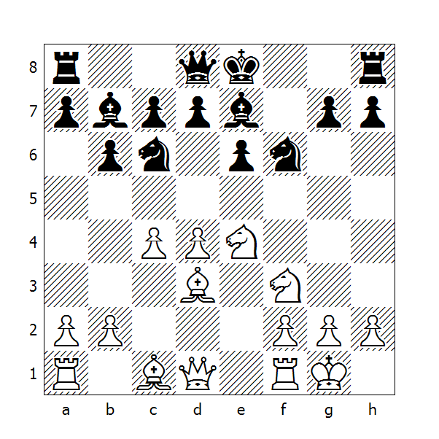
10.Ce5
Un sacrificio di pedone, con l'idea di impedire al Nero di arroccare.

10...Cxd4 11.Cxf6+ Axf6 12.Dh5+ g6 13.Axg6+ hxg6 14.Dxg6+ Re7 15.Cg4 Df8!
Preparando una trappola, nella quale il Bianco – abbagliato dal possibile guadagno della regina nemica - cade in pieno.

16.Cxf6 Dxf6 17.Ag5
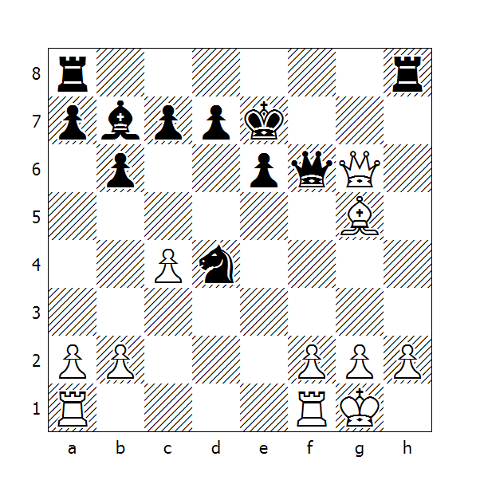
E qui il Nero annunciò il matto in cinque mosse.

17...Ce2+ 18.Rh1 Txh2+ 19.Rxh2 Th8+ 20.Dh6 Txh6+ 21.Axh6 Dxh6#

Un ultimo esempio, che ha come protagonista un promettente ragazzino:

Hammer-Carlsen 2003

1. Cf3 d6 2. d4 Cf6 3. Cbd2 g6 4. e4 Ag7 5. Ad3 0-0 6. 0-0 Cc6 7. c3 e5 8. h3 Ch5 9. dxe5 Cf4 10. Ab5 Cxe5 11. Cxe5 Dg5 12. Cg4 Dxb5
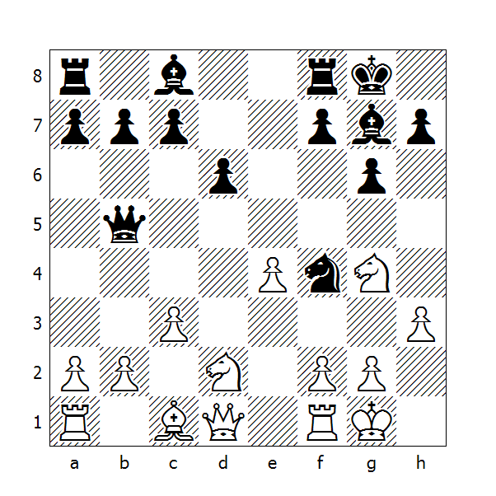
13. Cb3 Ce2+ 14. Rh1 Axg4 15. hxg4 Tae8 16. Ae3? Txe4 17. Te1?
Le ultime due mosse del Bianco miravano a far sloggiare il cavallo nero; l’operazione sembra riuscita, ma ora arriva la sorpresa.

17…Dh5!+
Dopo 18.gxh5 c’è il Matto di Anastasia.

Matto di Boden
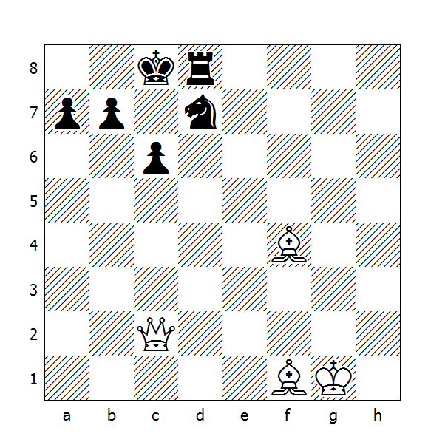
Esempio tematico

La posizione dell'arrocco nemico è indebolita dall'avanzata del pedone 'c'. Se non ci fosse il pedone b7 in questa posizione, il Bianco potrebbe dare matto proseguendo con Aa6; quindi bisogna aprire la diagonale a6-c8.

1.Dxc6+! bxc6 2.Aa6#

Come si vede, in questa posizione bastano i due alfieri per dare matto, quindi bisogna aprire le diagonali e non le colonne!

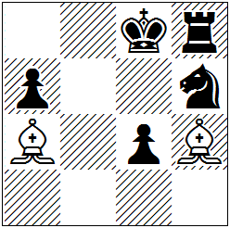

Quadro di matto

Brown - Essery
Inghilterra, 1913

1.e4 d5 2.exd5 Cf6 3.d4 Dxd5 4.Cc3 Da5 5.Cf3 Ag4 6.h3 Axf3 7.Dxf3 c6 8.Ad3 Cbd7 9.0–0 0–0–0
In questa posizione non è particolarmente indicato per il Nero l'arrocco lungo, vista la debolezza generata dalla spinta del pedone 'c'; è vero che anche il Bianco ha indebolito l'arrocco spingendo il pedone 'h', ma non è immediatamente sfruttabile questa circostanza, visto che il secondo giocatore ha già cambiato il proprio alfiere campochiaro.

10.Af4
Il Bianco non indugia ed assume subito il controllo della diagonale h2-b8.

10...e6 11.a3
Il segnale di un possibile attacco pedonale. Con gli arrocchi eterogenei, simili attacchi sono piuttosto frequenti e in generale chi detiene un vantaggio di sviluppo riesce ad ottenere un vantaggio che spesso si rivela decisivo.

11...Db6
In una cattiva posizione non esistono buone mosse. 11...Cd5 era preferibile, per quanto anche in questo caso il vantaggio del Bianco è indiscutibile.

12.Ca4
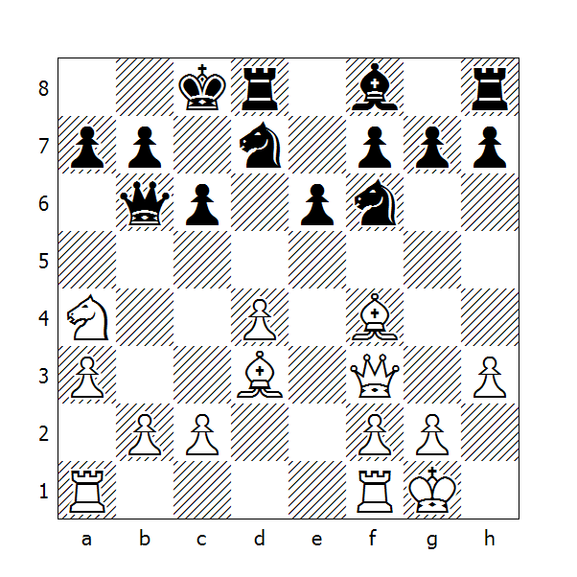
12…Dxd4??
Conduce al matto. 12...Da5 13.Cc5 Axc5 14.b4 Da4 15.dxc5, per quanto spiacevole, era l'unica speranza per il Nero di sopravvivere.

13.Dxc6+ bxc6 14.Aa6#

Lasker,Ed - Englund
Scheweningen 1913

Edward Lasker, nato in Germania nel 1885, emigrò negli Stati Uniti nel 1914, dove diventò ingegnere elettrico. Famoso soprattutto per il suo libro "Modern Chess Strategy" (1914).

1.e4 e5 2.Cf3 Cc6 3.Cc3 Cf6 4.Ab5 Cd4 5.Cxe5
Creando così una posizione ricca di tatticismi.

5...De7 6.Cf3
6.f4 è un'alternativa che conduce ad una posizione a doppio taglio.

6...Cxe4
Non la migliore. Il seguito 6...Cxb5 7.Cxb5 Dxe4+ conduce ad una posizione pari.

7.0–0 Cxc3 8.dxc3 Cxf3+
Se 8...Cxb5?? 9.Te1.

9.Dxf3
Il vantaggio di sviluppo compensa l'inferiore struttura pedonale del Bianco.

9...Dc5 10.Te1+ Ae7 11.Ad3 d5 12.Ae3 Dd6 13.Af4 Df6
Probabilmente il Nero deve aver pensato di aver risolto tutti i suoi problemi e che finalmente potrà tranquillamente arroccare.
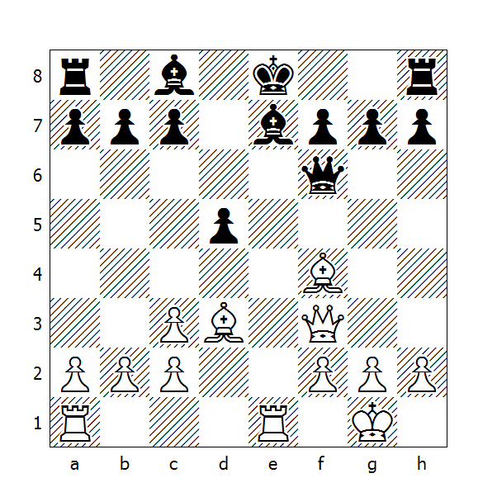
14.Dxd5! c6
Arroccare significherebbe accettare lo svantaggio materiale, mentre dopo 14...Dxf4 15.Ab5+ c6 (15...Rf8 16.Dd8+ Axd8 17.Te8#) 16.Axc6+ bxc6 17.Dxc6+ Rf8 18.Dxa8 Dc7 19.Te2, seguita dal raddoppio delle torri lungo la colonna 'e', il Bianco ottiene un chiaro vantaggio.

15.De4
Impedendo di nuovo al Nero di arroccare.

15...Ae6 16.Te3 Ac5 17.Ae5 Dh6 18.Tg3 Af8
Se 18...Dd2 allora 19.Tf1 eppoi 20.Af4 e vince.

19.Td1
Speculando sull'errore dell'avversario, che puntualmente arriva. Corretta era 19.c4, impedendo all'alfiere avversario di raggiungere la casa d5.
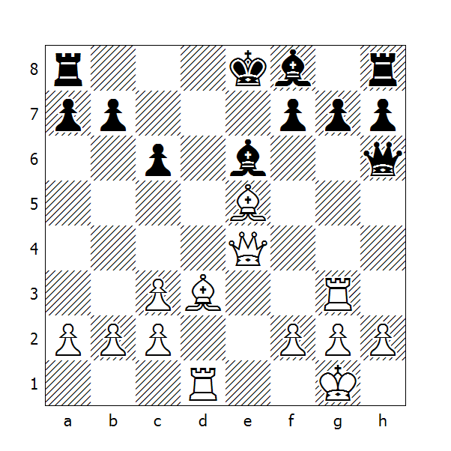
19...0–0–0?? 20.Dxc6+ bxc6 21.Aa6#

Un altro esempio, che vede protagonisti due futuri “Grandi Maestri”:
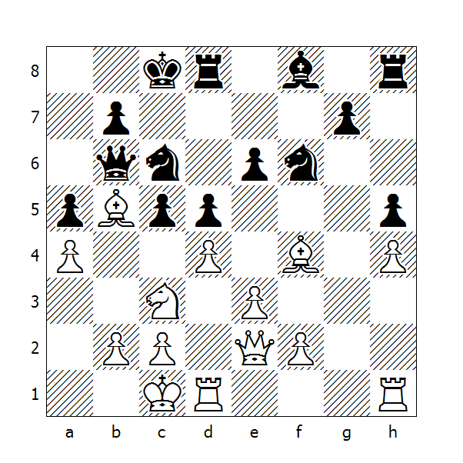
Nimzovic-Alekhine (variante)
1912

Il Bianco ha appena arroccato, preparando nel contempo una trappola sottile. Se adesso il Nero si lasciasse allettare da 15...cxd4 potrebbe seguire

16.exd4 Cxd4 17.Txd4 Dxd4 18.Dxe6+ Cd7
Anche dopo 18...Td7 il Bianco dà matto proseguendo con 19.Axd7+ Cxd7 20.De8.

19.Dc6+ bxc6 20.Aa6#

Ciò che rende caratteristico il matto di Boden non è tanto il matto in se, ma la manovra che lo introduce. Non è necessario che il Re debba aver arroccato sul lato di Donna affinché possa apparire questo matto sulla scacchiera, come peraltro i prossimi due esempi ci dimostrano:
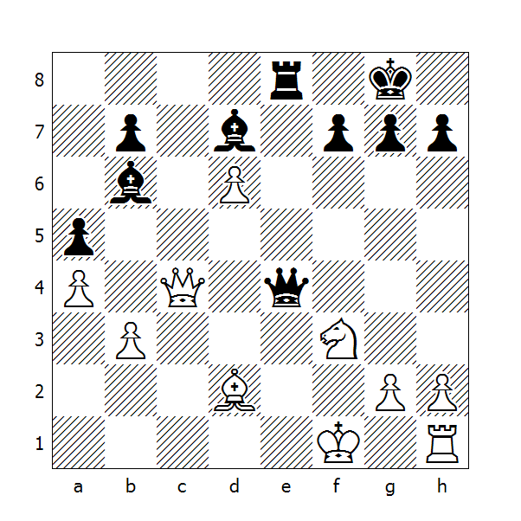
Harrwitz – Healey, 1865

1...Dxf3+ 2.gxf3 Ah3#

Nel prossimo, il Re si trova ancora sulla casa iniziale.
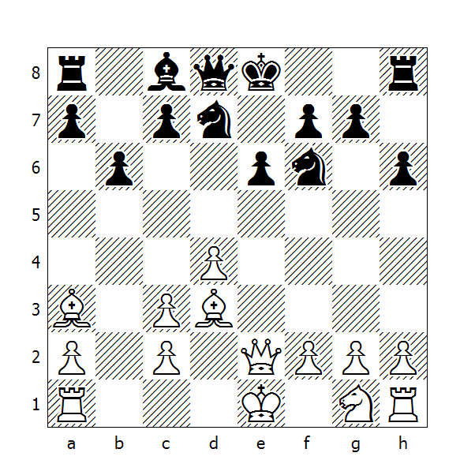
Alekhine–NN, 1925

1.Dxe6+! fxe6 (Se 1...De7 2.Dxe7#) 2.Ag6#

Per finire, vediamo la partita in cui è apparso per la prima volta il Matto di Boden:

Schulder-Boden
Londra 1860

1. e4 e5 2. Cf3 d6 3. c3 f5 4. Ac4 Cf6 5. d4 fxe4 6. dxe5 exf3 7. exf6 Dxf6 8.gxf3 Cc6 9. f4 Ad7 10. Ae3 0-0-0 11. Cd2 Te8 12. Df3
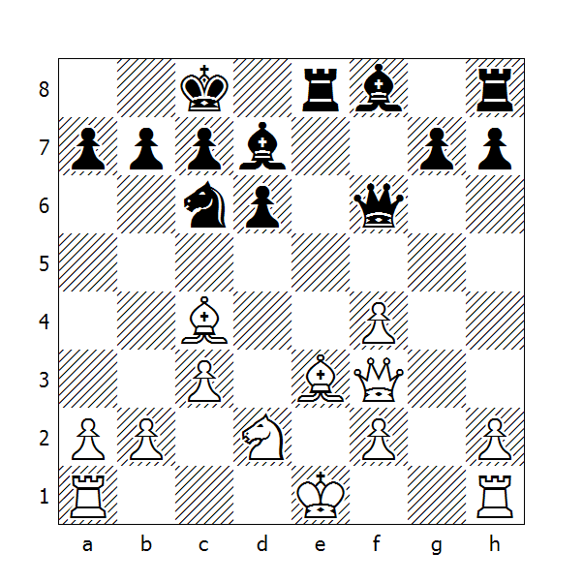
12…Af5
L’alfiere campochiaro occupa la diagonale…

13. 0-0-0 d5
Si apre la diagonale all’altro alfiere…

14. Axd5 Dxc3+
La regina s’immola…

15. bxc3 Aa3#
…per consegnare ai posteri il Matto di Boden.

